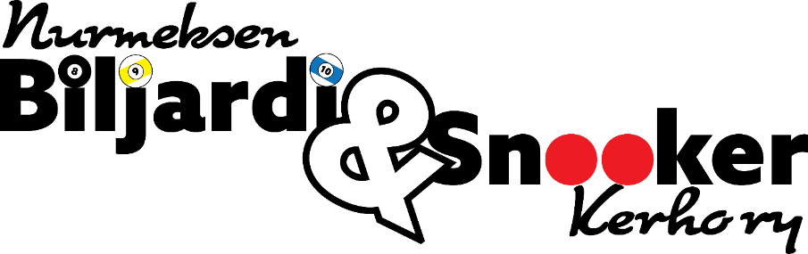

**Jäsenhakemus / sopimus**

Nimi: Puhelin:

Osoite: Syntymä-aika:

* Olen lukenut Jäsenen oikeudet ja velvollisuudet. (Sopimusliite 1)
* Ymmärrän ehdot ja haen Nurmeksen Biljardi & Snooker Kerhon jäsenyyttä

Päivämäärä, allekirjoitus ja nimen selvennys

Hakemus on hyväksytty yhdistyksen hallituksen edustajan allekirjoituksella.

Päivämäärä, allekirjoitus ja nimen selvennys

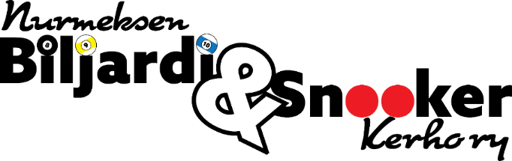**Sopimusliite 1**

**Jäsenen oikeudet ja velvollisuudet:**

-Jäsenellä on oikeus käydä pelaamassa klubin tiloissa milloin vain.

-Jäsenellä on oikeus käyttää yhdistykselle kuuluvia pelivälineitä.

-Jäsenellä on oikeus säilyttää omia pelivälineitä kerhon tiloissa.

-Jäsenellä on oikeus käyttää keittiötilojen laitteita, kuten kahvinkeitintä ja jääkaappia jne. Tuoda omia virvokkeita (myös alkoholia), ja nauttia niitä pelien yhteydessä huomioiden yleiset säännöt ja ohjeistuksen.

-Jäsenellä on oikeus tuoda klubille peliseuraa, joka maksaa pöytämaksut normaali taksojen mukaan. Poikkeuksena perheenjäsenet (lapset/puoliso/jne), jotka voivat käydä pelaamassa jäsenen seurassa ilman erillistä veloitusta.

-**HUOM** - Jäsen on vastuussa kerhotiloissa seurassaan vierailevasta henkilöstä.

-Jäsenmaksu koostuu liittymismaksusta (100€) ja kuukausimaksusta. Liittymismaksua ei hyvitetä takaisin jäsenyyden päättyessä, kuukausimaksun suuruus määräytyy suhteessa kiinteisiin kuluihin verrattuna jäsenmäärään. Yhdistyksen hallitus määrittää kuukausimaksun suuruuden. (1/2024 = 60€) Kuukausimaksu maksetaan viimeistään kyseisen kuun 1. päivä.

-Jäsen on velvollinen huolehtimaan pöytien kunnosta ja siisteydestä pelien yhteydessä / jälkeen. Sekä tilojen yleisestä siisteydestä omalta osaltaan tiloja käyttäessä, ohjeistuksen ja etiketin mukaan.

-Jäsen on velvollinen suorittamaan oman osansa kerhotilan siivouksesta.

-Jäsen on tietoinen kerhotilalla käytössä olevasta etiketistä ja sitoutuu käyttäytymään sen mukaan, ja huolehtii myös vastuullaan olevien henkilöiden käyttäytymisestä.

-Jäsen on tietoinen että yhdistyksellä on oikeus erottaa jäsen ongelmallisen käyttäytymisen tai vakavan rikkeen seurauksena. Liittymismaksua ei palauteta kyseisessä tapauksessa. (

-Jäsen on velvollinen korvaamaan tahallisesta / ohjeistuksesta piittaamattomasta käytöksestä aiheutuvat tuhot ja vahingot. (esim. verat – kepit – jne…)